Curriculum Vitae 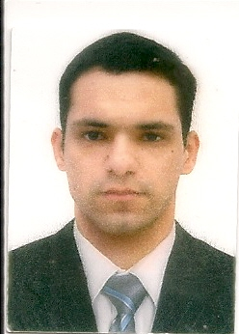

Nome: Luiz Fernando Barbosa de rezes

Endereço: R:sagui,88 vila a  Tel.: (45)3025 5918 (45)9840 2188  E-mail: fer.nandinho.1702@hotmail.com  Cidade:foz do Iguaçu parana | Nacionalidade: Brasileiro  Estado Civil: solteiro  Idade: 27 Anos  Cart Hab: AD
ESCOLARIDADE

CURSO: 2º Grau completo

EXPERIÊNCIA PROFISSIONAL

Empresa: Hotel Colonial Tel. (45) 3529 7711
Endereço: Av.das Cataratas Bairro: Remanso Grande
Cidade: Foz do Iguaçu
Cargo: Mensageiro chefe:Sr alicio (06/2010 á 06/2012)

Empresa: Optosul Laboratório Ótico Tel. (45) 3528 7045
Endereço: Rua Carlos Sottomaior Bairro: Júpira
Cidade: Foz do Iguaçu
Cargo: Aux. Laboratório

Empresa: Hotel Foz do Iguaçu Tel. (45) 3521-4450
Endereço: Av. Brasil Bairro: Centro
Cidade: Foz do Iguaçu
Cargo: Aux. Mensageiro

Empresa: rgis,inventários,balanços Tel. (48) 3034 0316
Endereço: Bairro: Centro
Cidade: florianopolis
Cargo: inspetor de mercadorias gerente-heloisa (09 2013 a 08 2014)

Empresa: Orsegups Participações S.A Tel. (48) 3381-6600
Endereço: Rua Getulio Vargas Bairro: Praia Comprida
Cidade:florianopolis
Cargo: Aux. Técnico II chefe:Vilson bentien

CURSOS DE APERFEIÇOAMENTO

Curso: Assistente Administrativo
Duração: um Mês
Entidade: Cebrac

Curso: Técnico Administrativo,conceitos administrativos,noção de matemática,faturamento e financeiro,estoque e compras.
Duração: um Mês
Entidade: Núcleo Regional de Ensino

Curso: Vigilante
Duração: 15 Dias
Entidade: Labre Formação de Vigilantes

Curso: Instalação e Manutenção de Alarmes Monitorados
Duração: 15 Dias
Entidade: Orsegups

